POP 30 – ELETROCARDIOGRAMA (ECG)

1 – FINALIDADE: registrar e avaliar a atividade e condução de impulsos elétricos do coração. |  |  |  | Data elaboração:  Novembro/ 2023
- – INDICAÇÃO/ CONTRAINDICAÇÃO:

- Indicação: avaliar possíveis anomalias cardíacas, situações clínicas específicas, incluindo emergências, ou quando solicitado para avaliação de rotina do paciente;

- Contraindicação: não se aplica.

3 – EXECUÇÃO: enfermeiro, médico, técnico e auxiliar de enfermagem.

4– MATERIAL:
- Aparelho de ECG;
- Eletrodos reutilizáveis com ventosas (eletrodos de sucção) e clamps plásticos reguláveis (braçadeiras de ECG) ou eletrodos descartáveis;
- Gel para ECG;
- Papel registro milimetrado, pen drive ou internet;
- Papel toalha;
- Lençol descartável;
- Biombos, se necessário;
- Material para tricotomia (aparelho de barbear), se necessário;
- Álcool a 70%;
- Gazes.
- Sabão neutro.

5 – DESCRIÇÃO DA TÉCNICA:

Ação do profissional |  | Justificativa
- Certificar-se de que o aparelho está ligado na tomada na voltagem indicada;  - Ligar o aparelho e ajustar conforme instruções de funcionamento do mesmo;  - Estender o lençol descartável sobre a maca;  - Higienizar as mãos (conforme POP 1ou POP 2);  - Chamar o paciente até a sala e conferir sua identificação com a requisição do exame;  - Promover ambiente privativo, utilizando biombos, se necessário;  - Instruir o paciente a retirar objetos de metal, como adornos (brincos, anéis, relógios, pulseiras), cintos e sutiã ou pertences como celular e chaves. Em seguida, orientá-lo a expor o tórax, ambos os tornozelos e pulsos para a colocação dos eletrodos;  - Observar as condições dos locais de posicionamento dos eletrodos precordiais e dos periféricos (clamps), como concentração de pelos e pele excessivamente oleosa ou escamosa. No primeiro caso, proceder com a tricotomia no local e no segundo, limpar com compressa de gaze seca antes da aplicação dos dispositivos mencionados;  - Aplicar o gel condutor na face metálica (ponto de contato) dos eletrodos periféricos (clamps), colocando-os, em seguida, nos locais de posicionamento correspondentes: na face ventral ou face medial dos pulsos e na face ventral ou medial das pernas, evitando as proeminências ósseas (Figura 1).  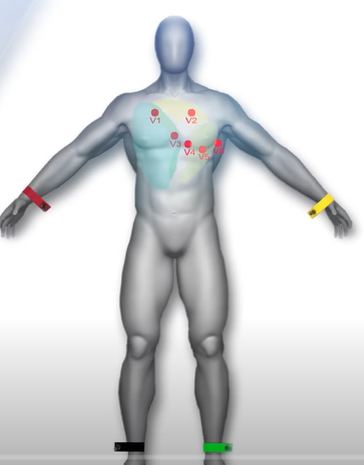  Tornozelo esquerdo = verde  Tornozelo direito =  preto  Braço esquerdo = amarelo  Braço direito = vermelho  Figura 1. Posicionamento dos eletrodos periféricos (clamps), (BRASIL TELEMEDICINA, 2019 - adaptado).  - Na sequencia, aplicar o gel condutor nos espaços intercostais corretos, fazendo leve espalhamento local, e colocar os eletrodos reutilizáveis precordiais correspondentes (descritos, em detalhes a seguir), apertando a válvula, encostando no corpo do paciente e soltando em seguida (Figura 2). Todo passo descrito nesse item pode ser visto em vídeo no link disponibilizado nas referências.  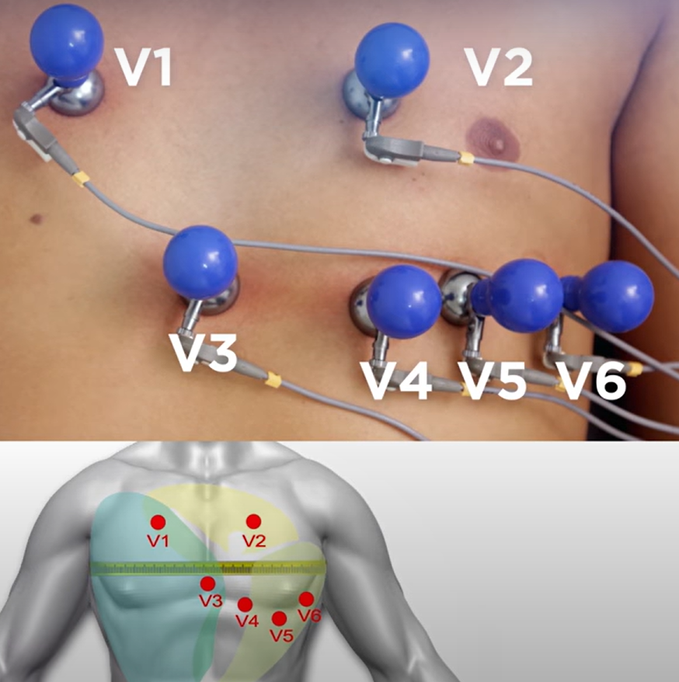  Figura 2. Posicionamento dos eletrodos precordiais (BRASIL TELEMEDICINA, 2019)  - Posicionamento dos eletrodos precordiais:  - V1 - quarto espaço intercostal na borda esternal direita;  - V2 -quarto espaço intercostal na borda esternal esquerda;  - V3 - metade da distância entre V2 e V4;  - V4 - quinto espaço intercostal na linha hemiclavicular;  - V5 -quinto espaço intercostal na linha axilar anterior (1/2 a distância entre V4 e V6);  - V6 -quinto espaço intercostal na linha média, nivelado com V4;  - Observar se o aparelho automático está captando os sinais de todas as derivações. Nos aparelhos operam no modo manual, o profissional deverá selecionar as derivações e registrá-las uma a uma. Nestes aparelhos, imprimir um D2 longo: registrar o traçado por cerca de 4 a 5 segundos;  - Conferir os traçados e observar possíveis irregularidades. Caso alguma das derivações não esteja corretamente representada, reposicione os eletrodos e/ou fio terra e recomece o exame;  - Ao terminar o procedimento, retirar os eletrodos do usuário, retirando o excesso de gel do tórax e membros do paciente utilizando papel toalha;  - Solicitar ao paciente que se recomponha e auxiliá-lo a fazer;  - Recompor o local, descartando o lençol descartável utilizado e reposicionando outro para o próximo paciente;  - Promover a limpeza de todo gel residual das extremidades reutilizáveis utilizando papel toalha e realizar sua limpeza com álcool 70%.  - Higienizar as mãos (conforme POP 1 ou POP 2);  - Realizar o registro do procedimento no prontuário do paciente e lançar no sistema;  - Manter o equipamento desligado quando o mesmo não estiver sendo utilizado e recolher a extensão do fio terra e desconectá-lo da tomada de energia antes de iniciar a limpeza;  - Realizar a limpeza das extremidades reutilizáveis com água e sabão neutro após o término dos exames do período e secar com papel toalha.  - Guardar os cabos de modo organizado e preferencialmente alinhados em 2 feixes: um para derivações precordiais e outro para as derivações periféricas, para facilitar o uso. |  | 7. Caso o paciente não consiga assumir a posição de decúbito dorsal, auxilie-o a ficar em posição semi sentada. Em pacientes do sexo feminino, instruir a retirada do sutiã, pois a peça pode interferir tanto no posicionamento adequado dos eletrodos precordiais, quanto afetar a leitura do sinal (alguns contém estrutura metálica). Perguntar ainda ao paciente se possui objetos metálicos que não possam ser removidos (marca-passo, pinos, placas) e registrar a informação no próprio exame e prontuário do paciente;  8. Ambas as situações podem interferir no sinal e, consequentemente, na leitura final do exame;  9. Caso seja utilizado eletrodos precordiais descartáveis, o gel condutor nos pontos do tórax não deve ser aplicado. Em pacientes muito emagrecidos, deslizar os eletrodos periféricos em direção a locais em que haja mais massa muscular pode ser uma alternativa mais eficaz para obter resultados satisfatórios (Figura 3).  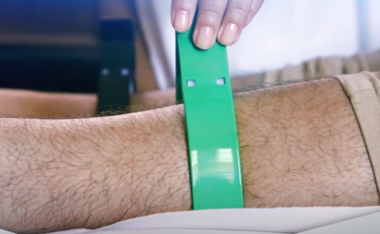  Figura 3. Posição alternativa para pacientes muito emagrecidos (BRASIL TELEMEDICINA, 2019).  Em pacientes com algum dos membros amputado, o eletrodo periférico deve ser colocado na extremidade mais próxima ao membro, usando um adesivo descartável para fixar;  11. Pode haver falhas na captação das derivações e estas devem ser detectadas antes da impressão do exame, para evitar desperdício de material e possibilitar que novo exame seja realizado com mais agilidade.  21.Deixar o aparelho sempre organizado e de fácil acesso, viabiliza atendimentos de emergência, caso houver.
- – RECOMENDAÇÕES/OBSERVAÇÕES:

- Salvo os casos de emergência, verificar se paciente esteve em repouso ao menos 15 minutos antes da realização do exame. Para fumantes, certificar se não houve uso de cigarro 30 minutos antecedentes a realização do ECG;

- Atentar-se sempre para o adequado posicionamento dos eletrodos, pois o erro ou troca de suas posições impossibilita a leitura do resultado pelo médico;

- Utilizar a convenção de programação com: ganho N, velocidade de aquisição de 25mm/s, modo automático e derivação DII (atentar-se as exceções de programações, solicitadas para casos específicos pelo médico);

- Ler as instruções do fabricante antes de usar o aparelho;

- Durante a realização do exame não tocar simultaneamente o paciente e qualquer parte do aparelho;

- Se o paciente for portador de marcapasso definitivo ou em situação de urgência com marcapasso temporário, anote a presença do mesmo;

- Em algumas situações clínicas específicas como, por exemplo, uma dor atípica, o médico poderá solicitar traçado de derivações especiais, como os descritos a seguir:

- Derivações posteriores

Aplicabilidade: quando há suspeita de infarto posterior.
Posicionamento dos eletrodos precordiais: V4, V5 e V6, no mesmo espaço intercostal, mas continuando para as costas do usuário, como descrito a seguir e ilustrado na figura 4:
- V7: no quinto espaço intercostal esquerdo (mesmo nível que V4, V5, V6), a linha axilar posterior;
- V8: no mesmo nível que o eletrodo V7, na linha médio escapular, no ângulo inferior da escápula;
- V9: no mesmo nível que os eletrodos V7 e V8, na linha para vertebral esquerda.

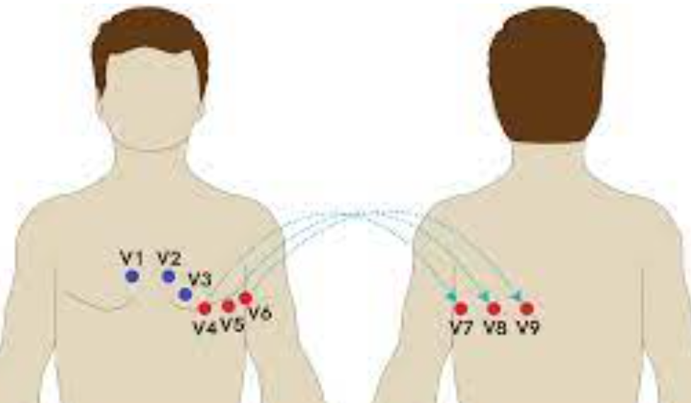
Figura 4. Posicionamento dos eletrodos precordiais na região posterior, representados por V7, V8 e V9 (CALL ECG, 2022).

Posicionamento do paciente: em decúbito lateral direito, EXCETO portadores de Dextrocardia.

ATENÇÃO: para evitar confusão nas leituras do eletrocardiograma feito com derivações posteriores, deve-se identificá-lo devidamente. Assim, a palavra POSTERIOR deve constar no cabeçalho do ECG, escrevendo ainda V7, V8, V9, sobre as derivações substituídas.

- Derivações à direita

Aplicabilidade: no infarto de parede inferior, quando há suspeita de infarto de ventrículo direito. Pode ser indicado também para portadores de Dextrocardia ou em alguns outros casos de cardiopatias congênitas, e de situsinversus.
Posicionamento dos eletrodos precordiais (vide figura 5):
- V1: como a posição normal;
- V2: como a posição normal;
- V3R: a meio caminho entre os eletrodos V1 e V4R;
- V4R: no quinto espaço intercostal direito, na linha hemiclavicular;
- V5R: no quinto espaço intercostal direito, na linha axilar anterior;
- V6R: no quinto espaço intercostal direito, na linha axilar média.

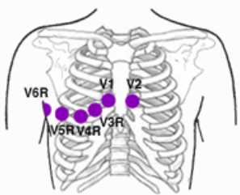
Figura 5. Posição dos eletrodos precordiais das derivações direitas (MY EKG, s/ano)

ATENÇÃO: para evitar confusão nas leituras do eletrocardiograma feito com derivações à direita, deve-se devidamente identificá-lo. Assim, a palavra DIREITA deve constar no cabeçalho do ECG, escrevendo ainda V3R, V4R, V5R e V6R, sobre as derivações substituídas.

- Orientar o paciente quanto a possibilidade de pequenas lesões na utilização de eletrodos de sucção, que devem evoluir com regressão do hematoma em dois dias;

7– REFERÊNCIAS:

CALL ECG (site). Serviços de Telemedicina. Posicionamento V7-V8-V9. 2022. Disponível em: <https://www.callecg.com.br/wp-content/uploads/2022/01/Posicionamento_V7-V8-e-V9.pdf>. Acesso em: 21 nov. 2023.

BRASIL TELEMEDICINA. ECG Aula 3Aplicação de pinças e ventosas. 2019. Disponível em:<https://www.youtube.com/watch?v=8JzCCe7Dkhc&list=PLjnFz0M6twqPSfRBV56QBajzSUylJ9VDV&index=4>. Acesso em: 21 nov. 2023.

MY EKG (site). Derivações Posteriores e Direitas do Eletrocardiograma. Disponível em: <https://pt.my-ekg.com/generalidades-ecg/derivacoes-direitas-posteriores.html>. Acesso em: 23 nov. 2023.

PREFEITURA MUNICIPAL DE CAMPINAS. Manual de procedimentos operacionais padrão (POP). Campinas, 2020 – versão 3.320 p. Disponível em: <https://saude.campinas.sp.gov.br/enfermagem/POP_Enfermagem_2020.pdf>. Acesso em: 23 nov. 2023.

RIBEIRÃO PRETO. Prefeitura Municipal. Secretaria Municipal de Saúde. Departamento de Atenção à Saúde das Pessoas. Divisão de Enfermagem. Manual: Procedimentos Operacionais Padrão – POPs. Ribeirão Preto: Prefeitura Municipal de Ribeirão Preto, 2023. 599 p.

SÃO PAULO (Cidade). Secretaria Municipal da Saúde. Manual técnico: normatização das rotinas e procedimentos de enfermagem nas unidades básicas de saúde. 2. ed. São Paulo: SMS, 2012. (Série Enfermagem).

Elaboração  Adrielle Naiara Toneti  COREn/SP: 398.919 | Revisão  Maristela de Sousa  COREn/SP: 418.985  Ana Elisa Ricci Lopes  COREn/SP: 187.490 |  | Aprovação  Bruna Francielle Toneti  COREn/SP: 496.577

